氏名
学籍番号
11/10 第5回 重ねるハザードマップでみる身近な地域の自然災害 提出用記入用紙

＊作業内容，手順，重ねるハザードマップの操作法は，次ページ以降に説明があります．
＊記入することで，表の大きさが変わったりページ数が増えたりしても構いません．

〇洪水，津波については，浸水の有無と有の場合は浸水深を記入する．土砂災害については，危険の有無と有の場合は土砂災害の種類を記入する．
 |  | 浸水・土砂災害の危険の有無
 |  | 附属天王寺小学校 | 附属平野小学校 | 附属池田小学校
小学校 | 洪水
 | 土砂災害
 | 津波
１番近い避難所 | 洪水
 | 土砂災害
 | 津波
２番目に近い避難所 | 洪水
 | 土砂災害
 | 津波
３番目に近い避難所 | 洪水
 | 土砂災害
 | 津波

〇大雨で洪水・土砂災害の危険が高まり，避難指示が出された場合どうするか？
天王寺
平野
池田
〇南海トラフを震源とする地震が発生して，大津波警報が発令された場合どうするか？
天王寺
平野
池田
小専社会第5回「重ねるハザードマップでみる身近な地域の自然災害」の作業内容と手順

○作業内容：PCで重ねるハザードマップを利用して，附属小学校とその周辺の避難所を対象にして，災害時の危険を調べる．
〇手順：
①「小学校専門科目社会地理分野のページ」の第5回の，重ねるハザードマップとある青ボタンをクリックする．
②そうすると，重ねるハザードマップというWebサイトが別ウインドウで開き，大阪市とその周辺の地図が表示される．そして，重ねるハザードマップで，次ページの説明を参考にして，洪水時の浸水範囲，津波による浸水範囲，土砂災害危険箇所を表示して，附属天王寺小学校，附属平野小学校，附属池田小学校のそれぞれが，浸水，土砂災害の危険があるか否かを確認して，洪水，津波については，浸水の有無と有の場合は浸水深を記入用紙に記入する．土砂災害については，危険の有無と有の場合は土砂災害の種類を記入用紙に記入する．また，附属小学校周辺の避難所を，それぞれ学校から近い3か所を選んで，浸水，土砂災害の危険があるか否かを確認して， 学校の場合と同様に記入用紙に記入する．その作業結果を基に，附属天王寺小学校，附属平野小学校，附属池田小学校のそれぞれについて，大雨で洪水・土砂災害の危険が高まり，避難指示が出された場合どうするか？また，南海トラフを震源とする地震が発生して，大津波警報が発令された場合どうするか？を考えて，記入用紙に記述する．
③判読結果を記述した記入用紙は，ファイルを上書き保存して，以下のようにして，Moodleで提出する．まず，この授業のMoodleのコースを開いて，第5回の「作業の成果の提出ボックス」をクリックすると，「提出物をアップロード・入力する」と書かれた灰色のボタンが表示されるので，そのボタンをクリックする．そうすると，表示された画面の下部に，青矢印と「ここにドラッグ＆ドロップしてファイルを追加することができます。」と表示されるので，そこに判読結果を記述した記入用紙のファイルをドラッグアンドドロップして，その左下にある「変更を保存する」と書かれた青いボタンをクリックする．そうして表示された画面に，「提出ステータス」が「評定のために提出済み」と表示されていれば，提出は完了である．
＊提出期限は，11/16（火）の24時である．

小専社会第5回重ねるハザードマップでみる身近な地域の自然災害
重ねるハザードマップの操作法
〇浸水範囲，危険区域の表示法
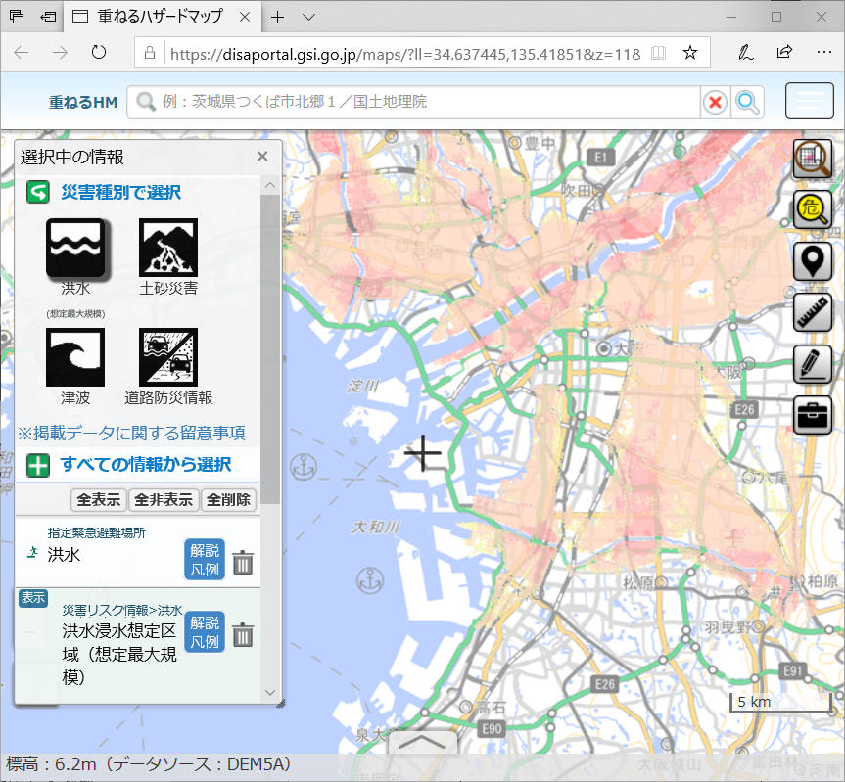
画面左上部の洪水アイコン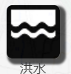をクリックすると，洪水時の浸水範囲と浸水深が表示される． その下に薄い青緑で表示された「洪水浸水想定区域（想定最大規模）」の右にある「解説凡例」とある青いボタンをクリックすると，凡例が表示されて，なに色の浸水深がどのくらいかを確認できる．同様に，画面左上部の土砂災害アイコン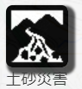をクリックすると，土砂災害危険箇所が表示され，その下に「急傾斜地の崩壊」や「土石流」といった土砂災害の種類別に解説凡例が表示される．また，津波も同様に，画面左上部の津波アイコン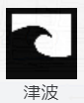をクリックすると，津波による浸水範囲と浸水深が表示され，その下に「津波」の解説凡例が表示される．

〇附属小学校の探し方
附属天王寺小学校，附属平野小学校，附属池田小学校の位置が分からない場合は，画面上部にある検索窓を利用する．画面上部の「重ねるHM」の右の空白に「附属天王寺小学校」と入力して，検索ボタンをクリックすると，附属天王寺小学校の位置に，旗のアイコンが表示される．

〇避難所の表示法
避難所の表示は，かなり拡大表示してから行わないと，表示に著しく時間がかかるので，大阪市全域くらいの範囲を表示している場合は，さらに拡大して，附属小学校の周辺まで拡大しておくこと．まず，画面左上部の洪水等のアイコンの下にある「すべての情報から選択」をクリックして表示される「指定緊急避難場所」をクリックして表示される「洪水」をクリックすると，洪水に対応した避難所が地図に表示される．同様にして，土砂災害に対応した避難所は，「崖崩れ，土石流及び地滑り」をクリックすると表示され，津波に対応した避難所は，「津波」をクリックすると表示される．

